

НАЦІОНАЛЬНИЙ ТЕХНІЧНИЙ УНІВЕРСИТЕТ УКРАЇНИ

«КИЇВСЬКИЙ ПОЛІТЕХНІЧНИЙ ІНСТИТУТ імені Ігоря Сікорського»

ФАКУЛЬТЕТ ПРИКЛАДНОЇ МАТЕМАТИКИ

**Кафедра системного програмування та спеціалізованих комп’ютерних систем**

**Лабораторна робота № 1**

з дисципліни

**«Бази даних та засоби управління»**

Виконала: студентка групи КВ-11

Петрук Ольга

Telegram: @olyaaaaaaaaaaaaaaaaaa

Київ – 2023

**Проектування бази даних та ознайомлення з базовими операціями СУБД PostgreSQL**

*Метою роботи* є здобуття вмінь проектування бази даних та практичних навичок створення реляційних баз даних за допомогою PostgreSQL.

*Завдання* роботи полягає у наступному:

1. Розробити модель «сутність-зв’язок» предметної галузі, обраної студентом самостійно, відповідно до пункту «Вимоги до ER-моделі».
2. Перетворити розроблену модель у схему бази даних (таблиці) PostgreSQL.
3. Виконати нормалізацію схеми бази даних до третьої нормальної форми (3НФ).
4. Ознайомитись із інструментарієм PostgreSQL та pgAdmin 4 та внести декілька рядків даних у кожну з таблиць засобами pgAdmin 4.

Посилання на Github: <https://github.com/kebabgirl/db.git>

**Пункт №1**

У моїй базі даних "**Електронний довідник медичних препаратів**" було створено 4 сутності:

1) Сутність "Drug" (лікарський засіб) має 6 атрибутів, а саме:

* drug_id - унікальний ідентифікатор лікарського засобу; встановлюється автоматично із збільшенням для кожного нового запису.
* name - текстове поле, що позначає назву лікарського засобу, обмежене 30 символами і є обов’язковим.
* price – має тип numeric та позначає ціну лікарського засобу, обмежене 10 символами і є обов’язковим.
* quantity - текстове поле, що позначає об’єм лікарського засобу, обмежене 10 символами і є обов’язковим.
* form_id - зв'язок з сутністю "Form"; є обов’язковим.
* producer_id - зв'язок з сутністю "Producer"; є обов’язковим.

2) Сутність "Group" (група лікарського засобу) має 2 атрибути, а саме:

* group_id - унікальний ідентифікатор групи; встановлюється автоматично із збільшенням для кожного нового запису.
* name - текстове поле, що позначає назву групи лікарського засобу, обмежене 20 символами і є обов’язковим.

3) Сутність "Form" (форма лікарського засобу) має 2 атрибути, а саме:

* form_id - унікальний ідентифікатор форми; встановлюється автоматично із збільшенням для кожного нового запису.
* name - текстове поле, що позначає назву групи лікарського засобу, обмежене 15 символами і є обов’язковим.

4) Сутність "Producer" (виробник лікарського засобу) має 5 атрибутів, а саме:

* producer_id - унікальний ідентифікатор виробника; встановлюється автоматично із збільшенням для кожного нового запису.
* name - текстове поле, що позначає назву виробника, обмежене 200 символами і є обов’язковим.
* address - текстове поле, що позначає адресу виробника, обмежене 200 символами.
* link - текстове поле, що містить веб-посилання на виробника, обмежене 70 символами.
* phone_number - текстове поле, що містить номер телефону виробника, обмежене 20 символами.

Також була створена сміжна (сполучна) таблиця, яка не є сутністю в контексті ER-діаграми. Сміжна таблиця "Drug_Group" створена для забезпечення можливості зв'язку «багато - до багатьох» між сутностями "Drug" і "Group" відповідно.

Скріншот розробленої моделі «сутність-зв’язок»:

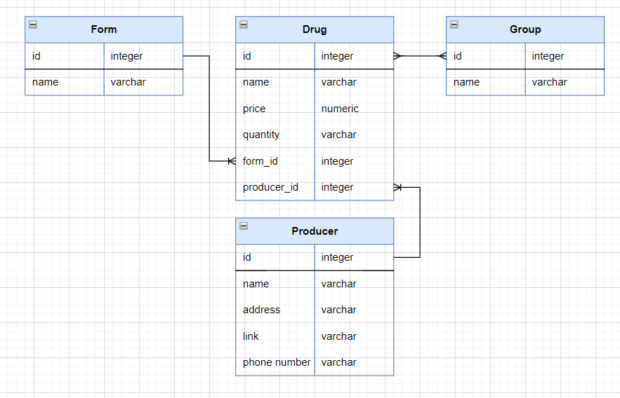

**Пункт №2**

Схема бази даних у графічному вигляді:

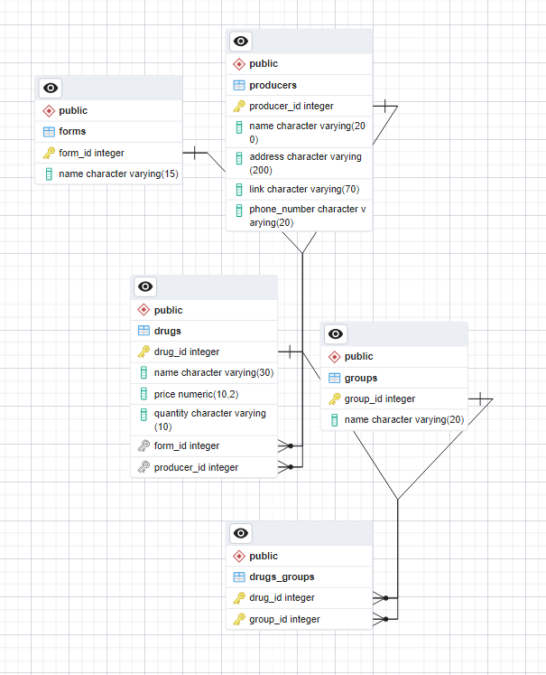

Сутність "Drug" було перетворено у таблицю "drugs"(сутність "Form" -> табл. "forms"; сутність "Producer" -> табл. "producers"; сутність "Group" -> табл. "groups"). Як бачимо, було реалізовано зв’язок «один - до багатьох» таблиці "drugs" з таблицями "producers" і "forms", тобто медичний препарат має єдиного виробника та форму, але виробник і форма може мати багато медичних препаратів.

Зв’язок «багато - до багатьох» між таблицями "drugs" і "groups" зумовив появу додаткової таблиці "drugs_groups". "drug_id" - це зовнішній ключ, що посилається на атрибут "drug_id" в таблиці "drugs", а "group_id" - зовнішній ключ, що посилається на атрибут "group_id" в таблиці "groups". Ця таблиця дозволяє встановлювати зв'язок між конкретними медичними препаратами (у "drugs") і їх групами (у "groups").

**Пункт №3**

Відповідність схеми бази даних нормальним формам (НФ1, НФ2 і НФ3):

Таблиця "drugs" (drug_id, name, price, quantity, form_id, producer_id)

drug_id → name, price, quantity, form_id, producer_id;

drug_id → name;

drug_id → price;

drug_id → quantity;

drug_id → form_id;

drug_id → producer_id;

name ↮ price;

price ↮ quantity;

quantity ↮ form_id;

form_id ↮ producer_id;

producer_id ↮ name.

Таблиця "groups" (group_id, name)

group_id → name.

Таблиця "forms" (form_id, name)

form_id → name.

Таблиця "producers" (producer_id, name, address, link, phone_number)

producer_id → name, address, link, phone_number;

producer_id → name;

producer_id → address;

producer_id → link;

producer_id → phone_number;

name ↮ address;

address ↮ link;

link ↮ phone_number;

phone_number ↮ name.

Таблиця "drugs_groups" (drug_id, group_id)

drug_id ↮ group_id;

group_id ↮ drug_id.

Таблиці бази даних відповідають НФ1 тому, що всі рядки унікальні, всі атрибути не мають нереляційні типи (масиви, об’єкти тощо).

Таблиці бази даних відповідає НФ2 тому, що всі таблиці мають первинні ключі, і всі неключові атрибути повністю залежать від ключа і не мають підмножин.

Схема бази даних відповідає НФ3 тому, що всі не ключові атрибути залежні тільки від первинного ключа і нетранзитивно залежні від нього.

**Пункт №4**

Копії екрану з pgAdmin4:

Таблиця "forms":

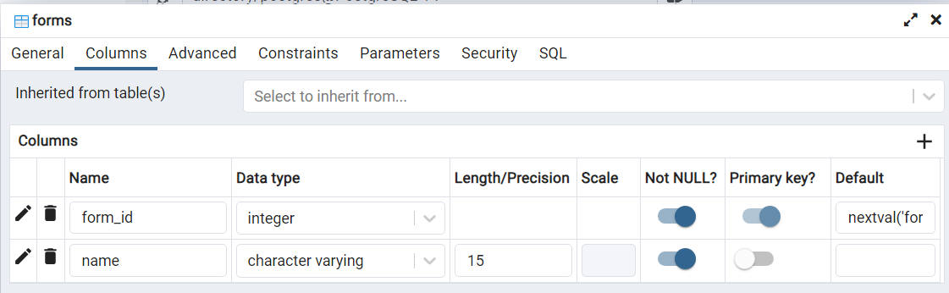

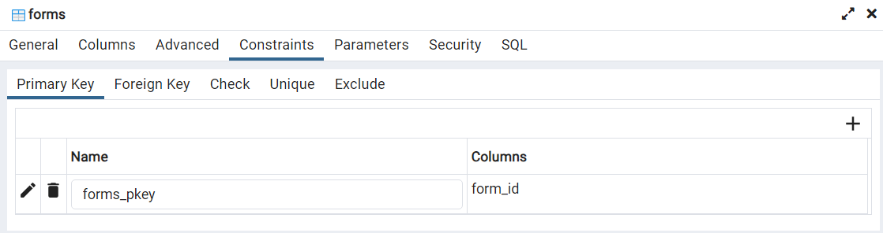

Таблиця "groups":

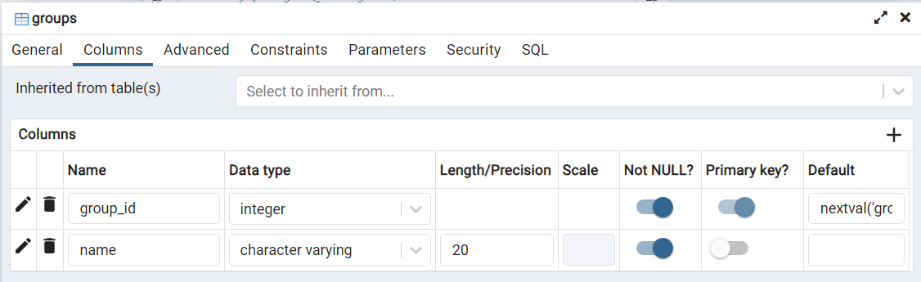

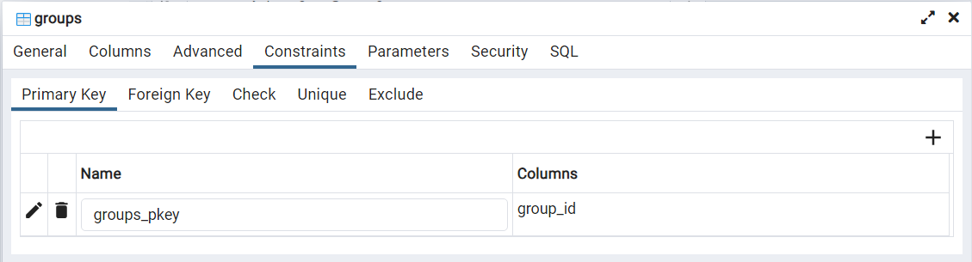

Таблиця "producers":

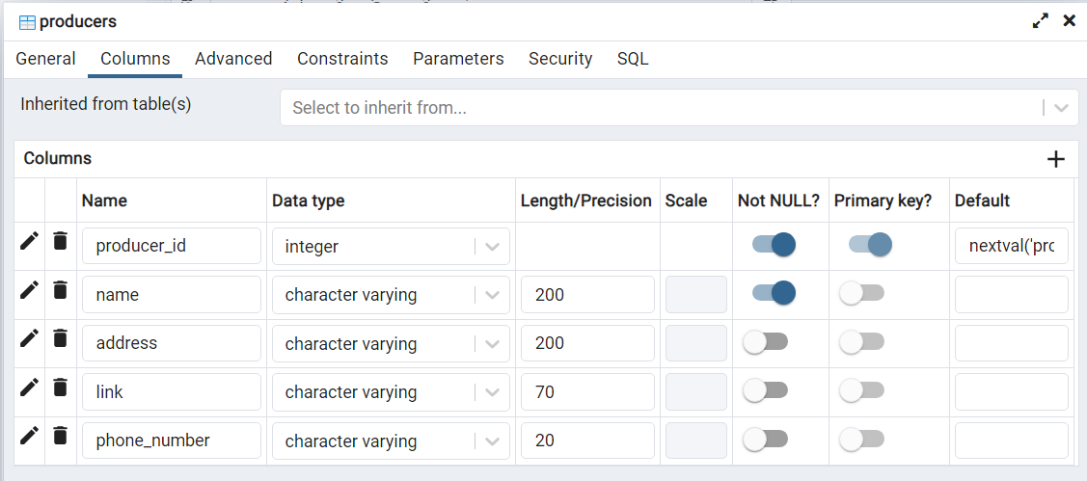

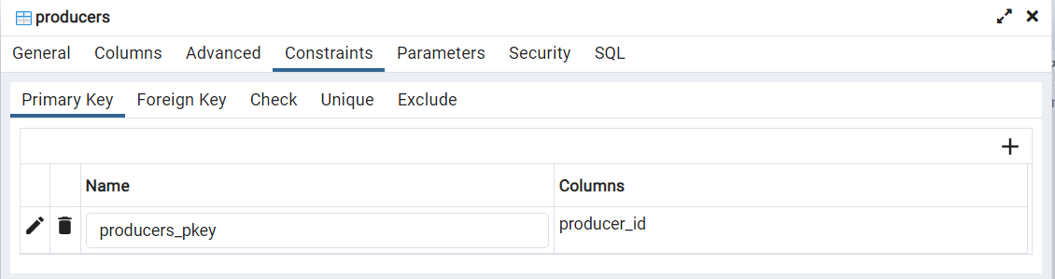

Таблиця "drugs":

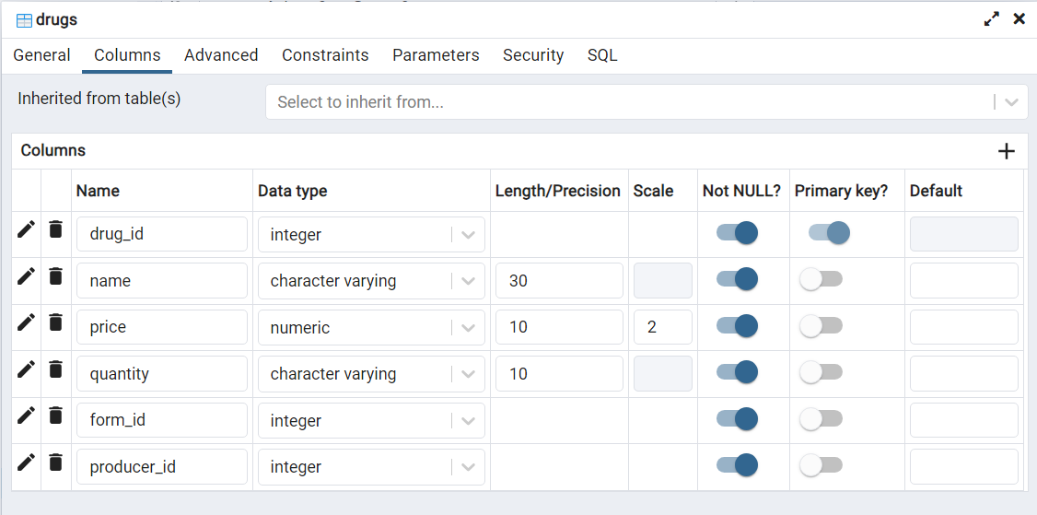

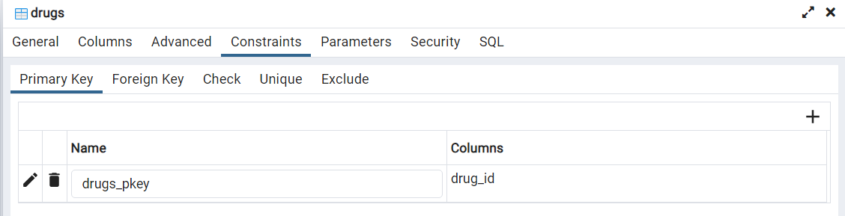

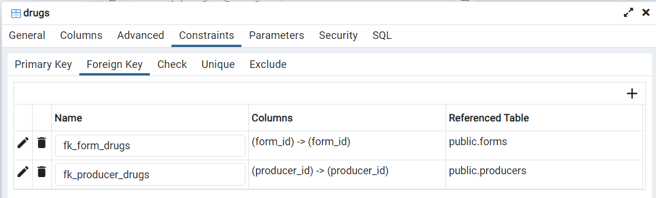

Таблиця "drugs_groups":

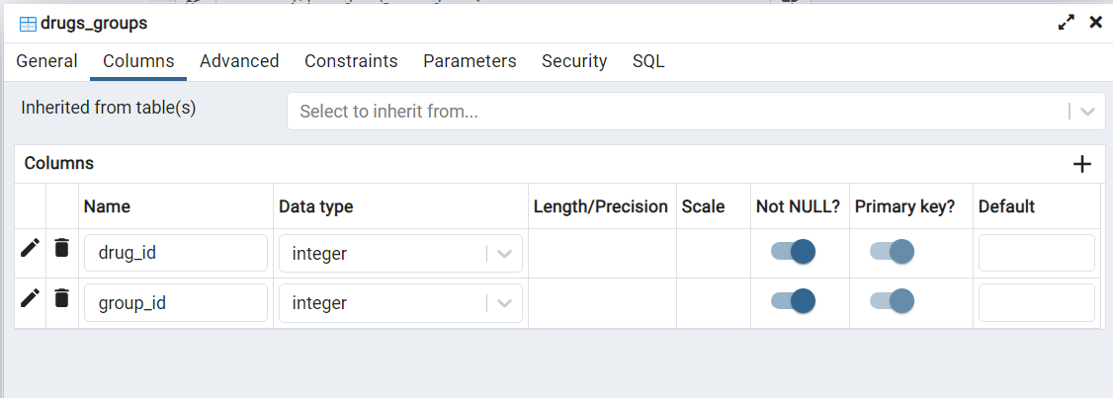 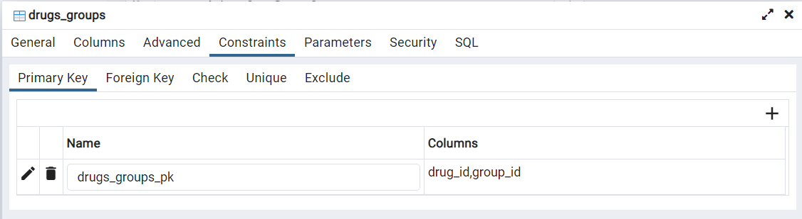

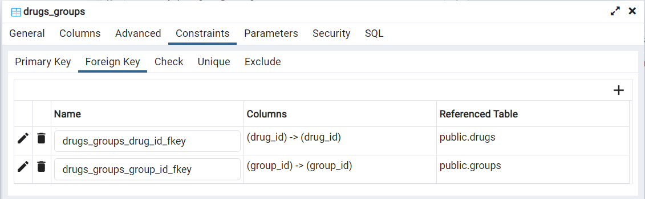

Копії екрану з pgAdmin4, із вмістом таблиць бази даних у PostgreSQL:

